Памятник – стела «Город воинской славы»
Помни войну! Пусть далека она и туманна,
Годы идут, командиры уходят в запас,-
Помни войну! Это, право же, вовсе не странно -
Помнить все то, что когда-то касалось всех нас.
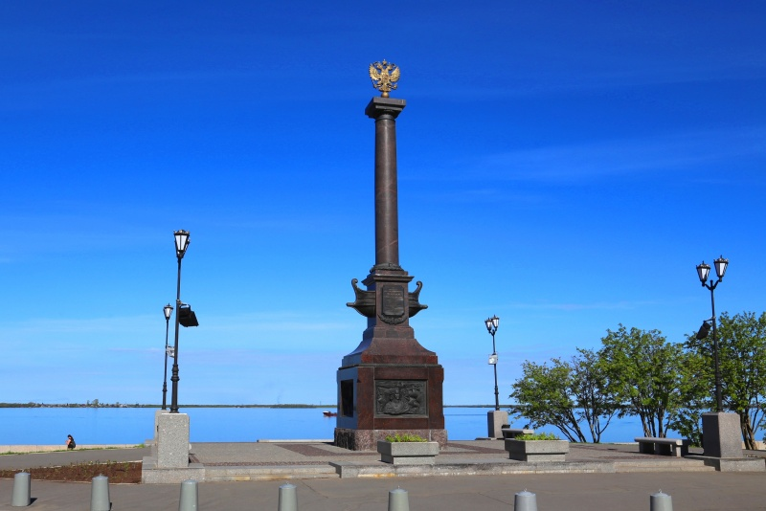
На территории Архангельской области военных действий не происходило, однако северяне сражались на всех фронтах. С первых дней войны город стал ближайшим тылом Карельского фронта, прифронтовым городом. Практически ежедневно над ним кружили немецкие самолеты. Город подвергался массированным бомбежкам. Каждый третий призванный в армию горожанин, каждый десятый житель предвоенного Архангельска не вернулся с фронта. В ряды народного ополчения вступило около 30 тысяч человек. Десятки тысяч горожан мобилизованы на оборонные работы. В городе сформированы партизанские отряды «Полярник», «Большевик» и «Сталинец», отправленные на Карельский фронт. Имена 23052 архангелогородцев вписаны в областную Книгу Памяти.
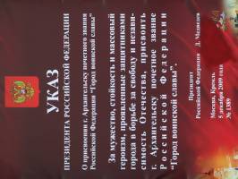
Родина высоко оценила ратный и трудовой подвиг северян. 10 мая 1984 года город Архангельск был удостоен высшей награды СССР – Ордена Ленина. В Указе о награждении Архангельска орденом Ленина особо отмечены заслуги города в годы Великой Отечественной войны: около 140 тысяч жителей области награждены медалью "За доблестный труд в Великой Отечественной войне 1941 – 1945 гг.", свыше 11 тысяч - медалью "За оборону Советского Заполярья"; 4 мая 1985 года Архангельский морской торговый порт был награждён орденом Отечественной войны 1-й степени.
5 декабря 2009 года Указом президента Российской Федерации Дмитрия Медведева Архангельску официально присвоено звание «Город воинской славы». Это почетное звание, в соответствии с федеральным законом, присваивается городам России, «на территории которых или в непосредственной близости от которых в ходе ожесточенных сражений защитники Отечества проявили мужество, стойкость и массовый героизм, оказавшее решающее влияние на исход военных действий»
Федеральный закон №68-ФЗ «О почётном звании Российской Федерации «Город воинской славы» был подписан Президентом РФ 9 мая 2006 года. Сегодня в России звания «Город воинской славы» удостоены 45 российских городов. 8 мая 2010 года в Александровском саду Москвы, рядом с Могилой Неизвестного солдата и тумбами Городов-героев, была открыта стела в честь Городов воинской славы с названиями всех российских городов, удостоенных этого почётного звания.
В каждом Городе воинской славы, в соответствии с Указом Президента РФ, устанавливается памятная стела, которая представляет собой колонну дорического ордера, увенчанную гербом РФ и установленную на постаменте в центре квадратной площади. На передней части постамента расположен картуш с текстом указа Президента РФ о присвоении городу этого звания, с обратной стороны постамента — картуш с изображением герба города. По углам площади размещаются скульптурные барельефы с изображением событий, послуживших основанием для присвоения городу почётного звания.
Архитектурно-скульптурное решение памятной стелы «Город воинской славы» утверждено Российским Организационным Комитетом «Победа». Авторы композиции — заслуженный архитектор России И. Н. Воскресенский, Г. А. Ишкильдина, В. В. Перфильев, заслуженный художник России С. А. Щербаков.
Торжественное открытие стелы-памятника в Архангельске состоялось 31 августа 2011 года в канун празднования 70-й годовщины со дня прибытия первого союзного конвоя «Дервиш». В торжественном ритуале приняли участие руководители Архангельской области и города Архангельска, представители иностранных делегаций, прибывших на празднование 70-летия Северных конвоев, ветераны Великой Отечественной войны из России, стран бывшего СССР и стран-союзников по антигитлеровской коалиции.

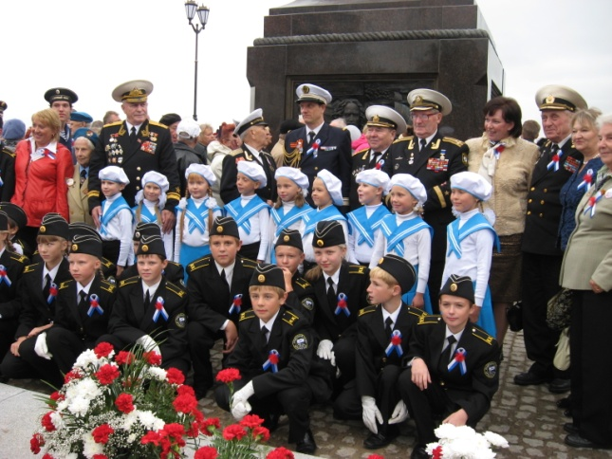
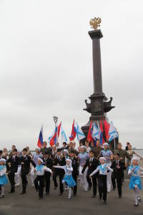
Место установки памятника (на пересечении ул. Свободы и набережной Северной Двины) и определение времени его открытия было выбрано на общественных слушаниях с учетом, в первую очередь, мнения ветеранов. Открытия стелы было приурочено к празднованию 70-летия Северных конвоев, в которых Архангельск сыграл ключевую роль, и стало самым ярким и запоминающимся событием в торжественных мероприятиях «Дервишь-2011».
Стела «Город воинской славы» является символом мужества и героизма, проявленного жителями Архангельска в годы Великой Отечественной войны. Она представляет собой 12 метровый гранитный монумент, на постаменте которого закреплена табличка с текстом Указа о присвоении Архангельску почетного звания «Город воинской славы», герб города. Вершину стелы украшает позолоченный герб Российской Федерации.
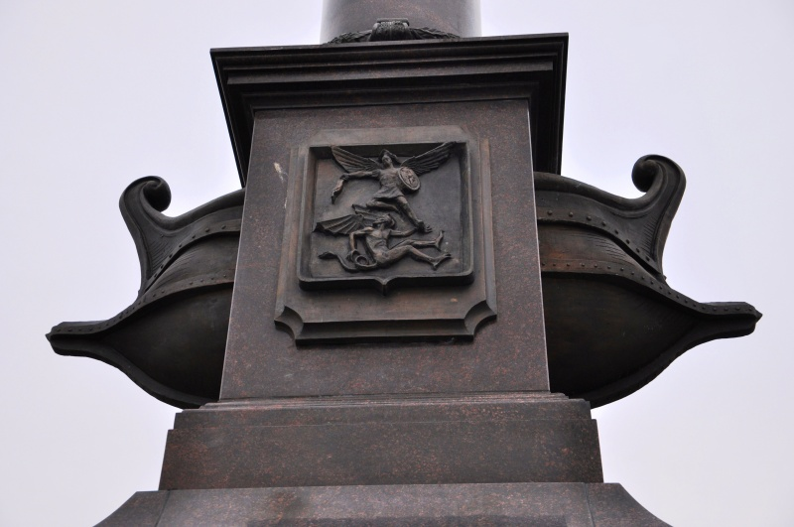
Уникальной особенностью стелы, установленной в Архангельске, стало наличие на постаменте символических носовых частей кораблей, в знак того, что Архангельск считается городом морской славы России.

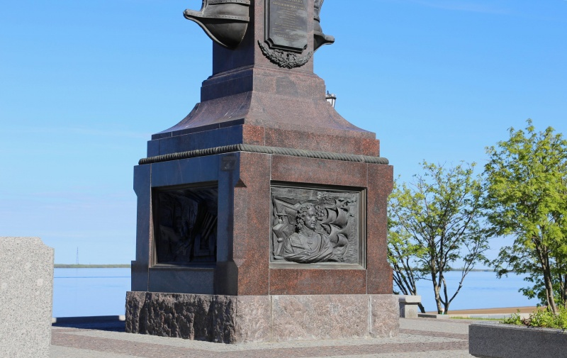
А также то, что на Стеле установлено четыре барельефа с изображением основных вех военной истории Архангельска.

